**Национальный исследовательский технологический университет «МИСиС»**

**Институт Информационных технологий и компьютерных наук (ИТКН)**

**Курс «Системная и программная инженерия»**

Лабораторная работа № 7

по теме

«Знакомство с Elasticsearch»

Выполнил:

Смирнов А.А.

Проверил:

Козлов М.Е.

Москва, 2023

Цель: познакомиться на практике с поисковой системой Elasticsearch.

# Ход работы:

## Часть 1:

Для начала я установил и запустил образ Elsaticsearch через Docker.

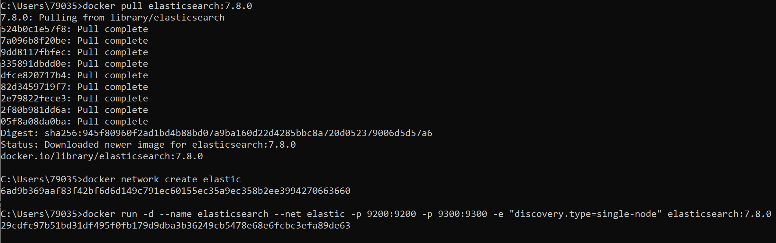

Рисунок 1.1 – Установка и запуск Elasticsearch.

Далее добавил 5 студентов в базу данных. Пример добавления представлен на рисунке 1.2. А на рисунке 1.3 отображены все добавленные студенты.

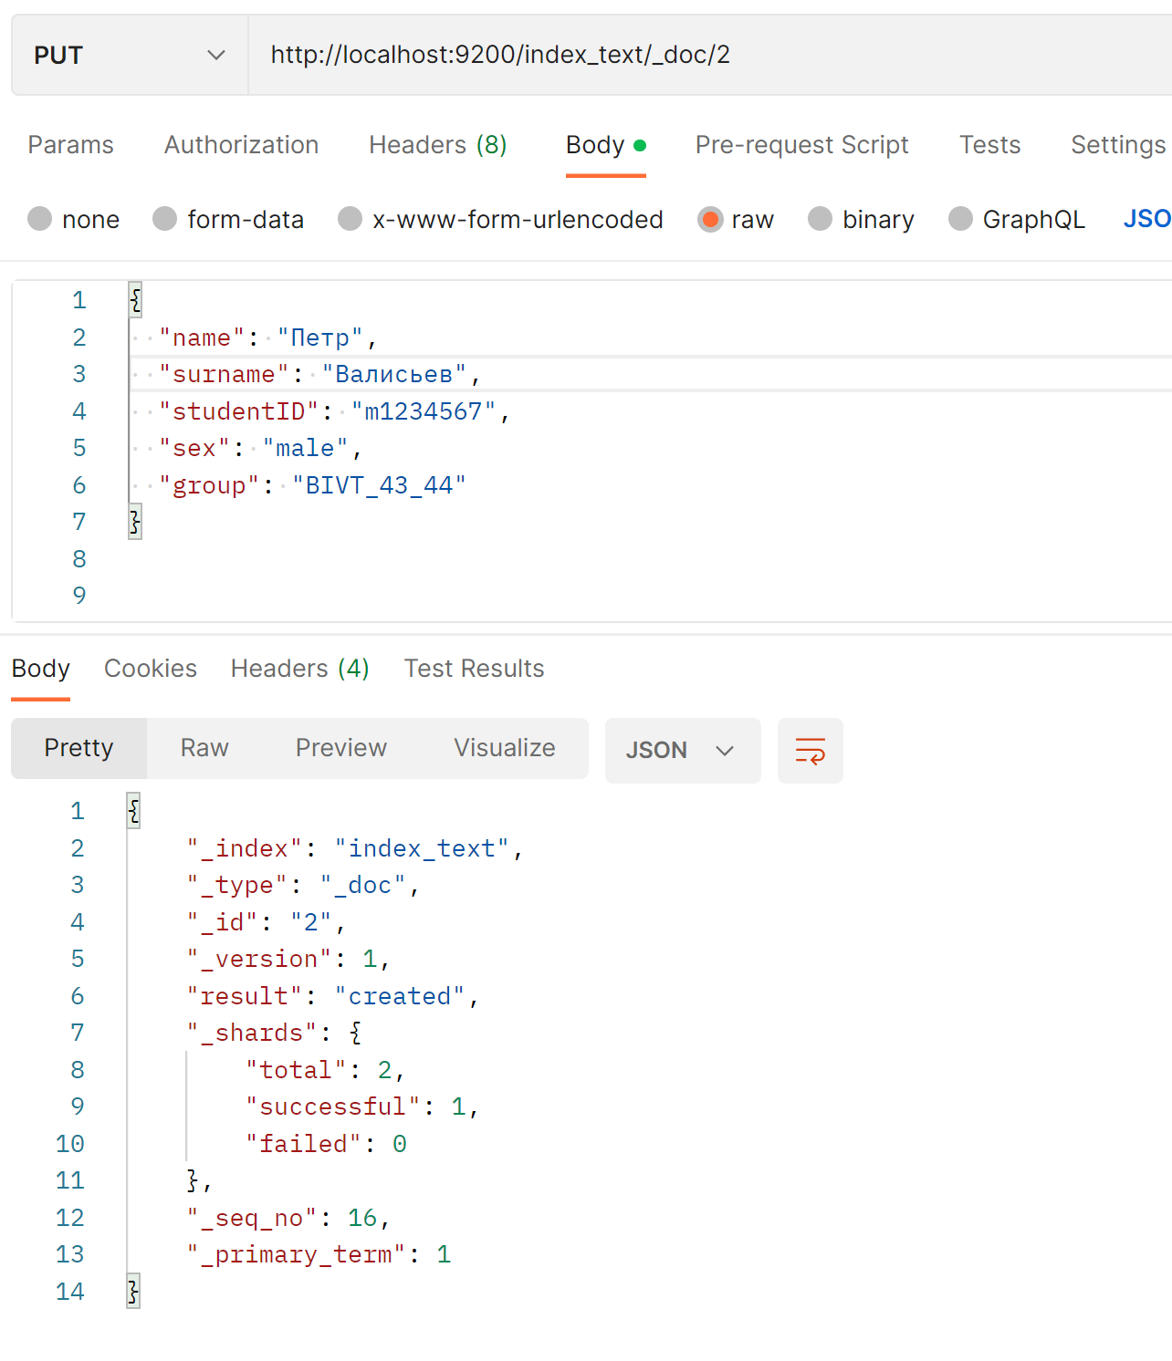

Рисунок 1.2 – Добавление студента.

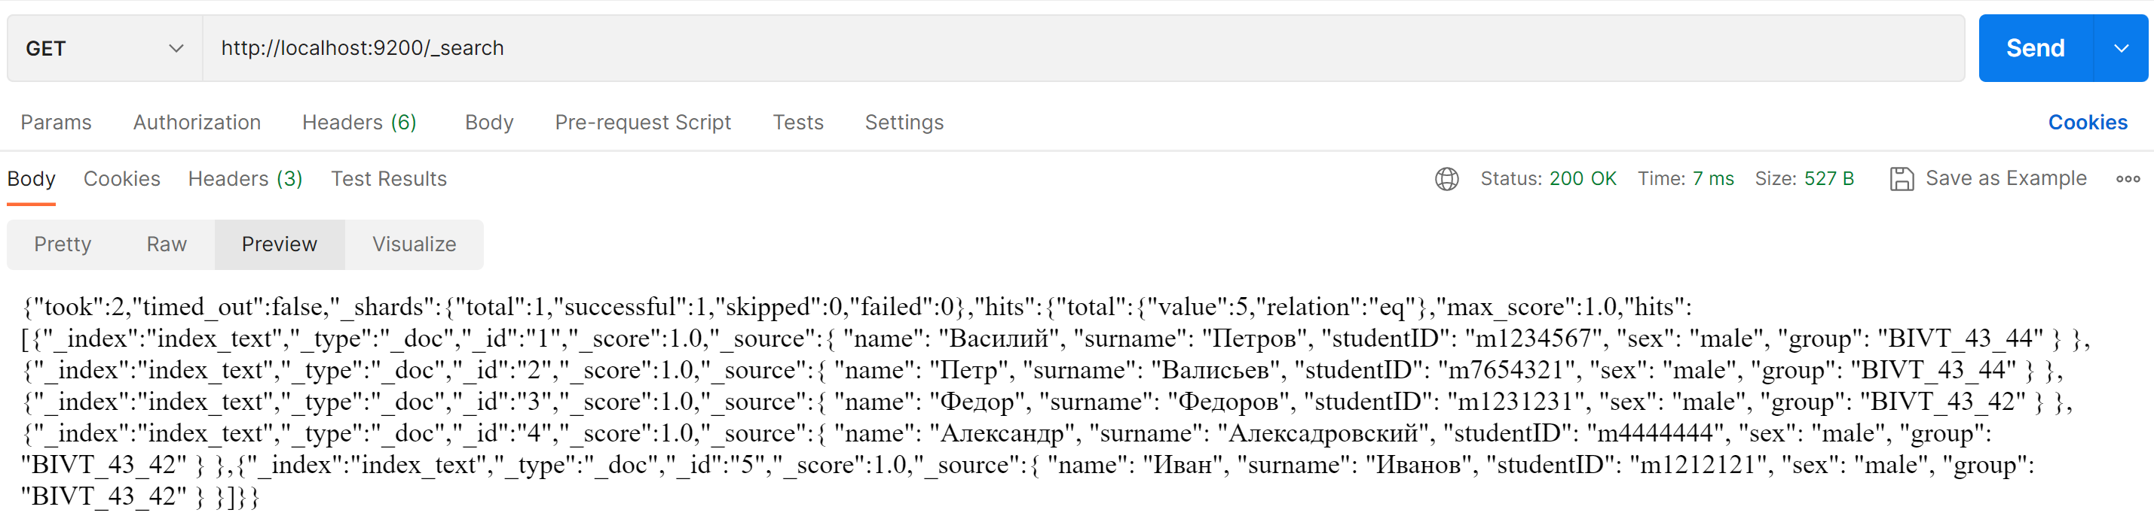

Рисунок 1.3 – Получение 5 студентов.

## Часть 2:

Так как я распределил 5 студентов в 2 группы: BIVT-43-42 и BIVT-43-44, то я решил производить поиск по группе.

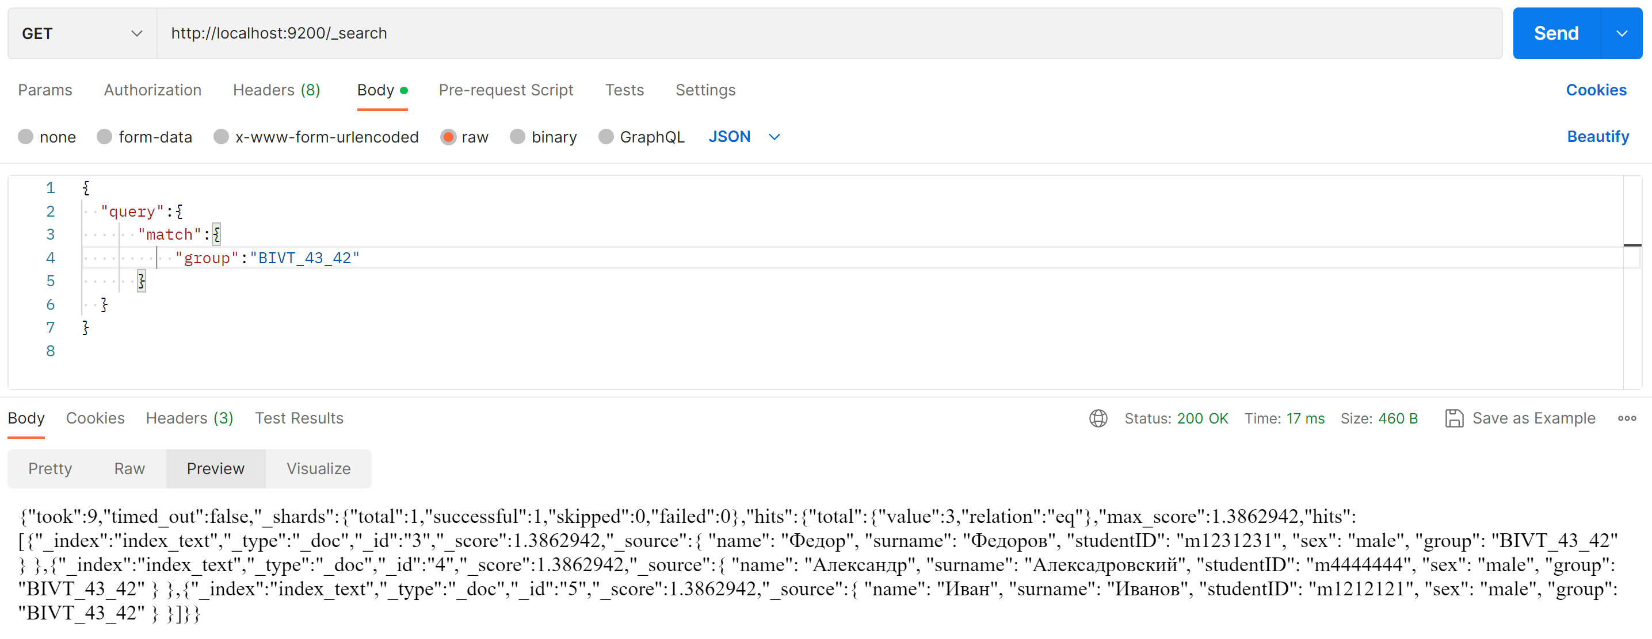

Рисунок 2.1 – Поиск по группе.

Вывод: в результате выполнения данной лабораторной работы я познакомился на практике с поисковой системой Elasticsearch и успешно выполнил все задания.